国际财务管理师（IFM）培训考试认证招生简章
国家人力资源与社会保障部唯一引进注册的财务管理职业资格证书,国际财务管理师（IFM）是国家人力资源和社会保障部、中国总会计师协会、国际财务管理协会和国务院国资委研究中心四方联合认证的目前中国财经领域最权威的国际职业资格证，是企业高层财务领导职业能力的最高象征。
国际认证——〈国际认证机构〉美国国际财务管理协会（IFMA）

国家承认——〈注册认证机构〉中国人力资源和社会保障部（劳引字[2004]001 号）

行业认可——〈联合认证机构〉财政部中国总会计师协会（中总协[2005]011 号）

国家认证——〈学术指导机构〉国务院国有资产监督管理委员会研究中心
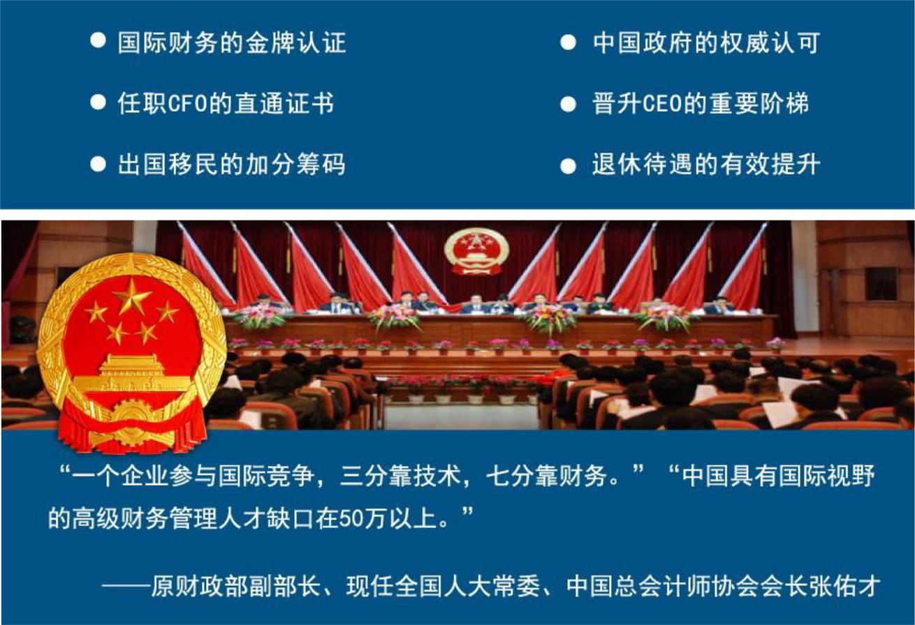

一、国际财务管理师（IFM）职业资格项目介绍：

“国际财务管理师”（International Finance Manager, IFM）是国际财经管理专业领域的一套职业资格认证体系，是由国际财务管理协会（International Management Accountants Association, IFMA）创建并在全球推行的财务管理专业资格认证体系的总称。国际财务管理协会（IFMA)是一家专业从事财务管理理论和应用研究、推动财务管理全球化、研究和推广财务管理职业标准的全球性财经专业团体，行政总部设在美国休斯顿。IFMA 一贯秉承的宗旨是：推动财务管理全球化，研究和推广全球适用的财务管理职业知识体系和认证标准，为金融机构、会计师事务所、跨国公司、大中型企业、三资企业、民营企业、投资公司、基金公司等培养现代企业管理所必需的财务管理、资本运作、企业决策、企业管理、专业理财、风险管理、投资决策等方面的中高级专业人才。造就出资本运作、战略管理、风险规避、投资决策专家。
2004 年 5 月国际财务管理协会（IFMA）职业资格认证以其科学性、实用性，经国家劳动和社会保障部（现人社部）审核批准正式进入中国（劳引字【2004】001 号），成为我国国家引进认可的国际财务管理资
格认证。并与中国总会计师协会强强联手，启动 IFM 联合认证，使得此国际证书在国内具有权威性、合法性、并且全球通用。通过这一认证可以造就出资本运作、战略管理、风险规避、投资决策专家；为金融机构、会计师事务所、跨国公司、大中型企业、三资企业、民营企业、投资公司、基金公司等培养出高级财经战略管理人才、财务总监、总裁。
至 2017年初，中国本土已经有超过五万名学员获得 IFM 证书，在中国 500 强企业中，超过一半企业的管理层或财务部门有 IFM 持证者任职；在香港上市公司中，有超过 1/3 的公司财务总监、CFO 由 IFM 持证人担任；在所有 IFM 持证者当中，在企业中担任财务总监、CFO、财务经理等财务负责人职位的已比例超过 65%。
2015 年国务院开始清理整顿职业资格证书工作至今已经完成，有 200 多项职业资格证书被清理整顿。
国际财务管理师是保留下来的符合国家经济转型升级，符合社会需求，加强职业技术水平能力建设的高技能
人才职业资格证书。IFM 目前成为中国大陆唯一国际国内双认证的财务管理类职业资格证书。
全面推进财务管理体系建设，是推动经济转型升级的迫切需要；是建立现代财政制度、推进国家治理体
系和治理能力现代化的内在要求；是会计改革与发展的重要方向。通过运用财务管理，有助于重视企业管理
中不同环节、不同岗位之间的相互衔接，加强规则制定、流程控制，提高管理效能;在制定战略规划、经营决
策、资金管理、资本运作、投资并购、风险控制和业绩评价等方面，充分发挥其应有的作用。
财政部会计资格评价中心主任李瑞华博士在 IFM 体系的评估和推荐意见中强调：培养国际财务管理师
的意义是企业适应国际化竞争的需要、是提高我国财务管理人员水平的有效途径、是与国际惯例接轨的要
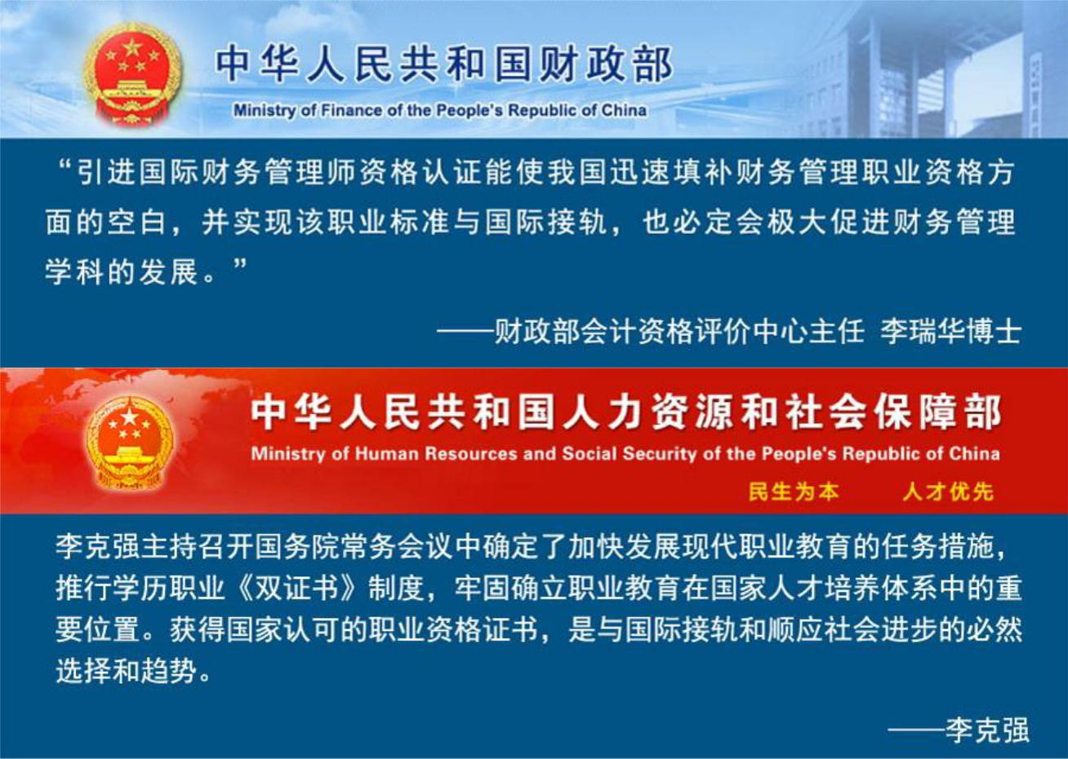
求和财务学科独立发展的需要。

二、培训课程

代 |  | 培训内容 |  |  |  | 授课方式
码
码 | 培训科目名称 |  | 培训模块 |  | 面授 |  | 网络 |  | 课时
 |  | A. | 职业道德与规范 |  | 自学 |  | 有
 | 专业知识综合 | B. | 公司治理 |  | 自学 |  | 有
01 | （I）
01 | （I） | C. | 财务分析工具 |  | 16 |  | 有
 |  | D. | 金融工具 |  | 16 |  | 有
 |  | E. | 公司战略与财务 |  | 16 |  | 有 |  | 108
 | 专业知识综合 | F. | 全面预算管理 |  | 16 |  | 有
02 | （II）
02 | （II） | G. | 风险管理 |  | 16 |  | 有
 |  | H. | 企业兼并、收购与重组 |  | 16 |  | 有
03 | Corporate Financing | I. | Corporate Financing |  | 8
04 | 工作业绩评估 |  | 辅导 4
05 | 职业能力评估 |  | 辅导 4

全部面授讲师来自国际、国内知名院校的院长、教授或行业律师、高级咨询师、实战经验丰富的企业高级管理专家。
三、证书级别及申报条件：
国际财务管理师(IFM)证书由英文正本和中文副本组成（可在国家职业www.osta.org.cn上查询），分为两个级别：
1、国际财务管理师（International Finance Manager, IFM）
2、高级国际财务管理师（Senior International Finance Manager, SIFM）
1、国际财务管理师IFM（中级）申报条件（符合以下条件之一）：
1)大专学历（或同等学历），从事相关专业工作3年以上（含）；
2)大学本科学历（或同等学历），从事相关专业工作1年以上（含）；
3)在校财经及工商管理类专业研究生或已取得研究生学历（或同等学历）者；
4)取得国家注册会计师、注册审计师、经济师、精算师、项目管理师、统计师、税务师、律师、会计师等资格者；
5)取得财经、经济、管理相关专业中级专业技术职称/职业资格者；
6) 大专学历（或同等学历），担任企业财务/会计主管、部门经理、内审机构负责人或同等职务者；
7)大专学历（或同等学历），金融或投资机构管理人员/专业人员。

2、高级国际财务管理师SIFM（高级）申报条件（符合以下条件之一）：
1)取得IFM级证书后连续从事相关专业工作3年以上（含）；
2)取得财经、经济、管理等相关专业中级专业技术职称/职业资格后连续从事相关专业工作5年以上（含）；
3)取得财经、经济、管理等相关专业高级专业技术职称/职业资格后连续从事相关工作1年以上；
4)大专以上学历（含），在律师事务所从事与财务管理相关业务5年以上或担任事务所高级合伙人；
5)大专以上学历（含），在大中型企业/事业单位或政府机构担任财务总监/总会计师/总经济师或同等级或更高级职务1年以上；
6)大专以上学历（含），在金融或投资机构、企业、律师事务所、行政事业单位担任高级专业技术或经营管理职务1年以上。

所获得国际证书可以在中国人民共和国人力资源和社会保障部下属网站“国家职业资格工作网 http://www.osta.org.cn”查询证书真伪。
四、考核方式

科目代码 |  | IFM | SIFM
 | 01 | 专业知识综合考试（I） | 专业知识综合考试（I）
笔试科目
笔试科目 | 02 | 专业知识综合考试（II） | 专业知识综合考试（II）
 | 03 | 工作业绩评估
考评科目
考评科目 | 04 |  | 职业能力评估
综合评审 | 05 | 工作业绩答辩 | 职业能力答辩

五、享受权益

IFM 证书对于持证人来讲至少具有三方面的价值：

1、 证明持证者遵守诚信执业原则，同时表明其对所从事的财务专业工作精益求精的承诺。

2、 证明持证者符合与国际接轨的专业标准，表明其掌握现代财务管理原理和知识的程度。

3、 证明持证者具备权威认可的职业资质，同时表明其胜任现代财务管理实际工作的经验和能力水平。

毫无疑问，取得 IFM 资格对于财务专业人员顺利进入优秀组织、建立高尚的职业信誉、获得优越的职

业发展机会具有极大的帮助。

- 享有申请成为广东省总会计师协会会员和国际财务管理协会会员资格；
- 国际、国内业界对持证人具备的金融与财务管理知识、经验和实战运作能力的专业认可；
- 公示的国际财务管理师名单，徽标、证章和证书将证明持证人的财务管理专家身份；
- 享有可根据所在系统、单位相应政策获得职业津贴；
- 享有参加由国际财务管理协会中国总部举办的各种后续教育、论坛、讲座、评选活动的权利。

六、颁发证书

1、由国际财务管理协会颁发，国家人力资源与社会保障部认证的《国际财务管理师》职业资格证书。查询：
中国人民共和国国家职业资格工作网 http://www.osta.org.cn。

2、国际财务管理协会官网。查询http://www.ifm.org.cn。

3、由中国总会计师协会联合认证。查询：中国总会计师协会官网 http://www.cacfo.com。
七、报考对象

1、从事财务管理、企业管理、企业决策、资本运作、专业理财、风险管理、投资决策等领域工作的人士及
其他相关管理人士。
2、在金融机构、基金公司、投资公司、财经顾问公司、会计师事务所、跨国公司、国有企业、三资企业、民营企业等从事财务管理、资本运作、专业理财、风险规避、投资决策、企业管理等领域的高级财经经理、财务总监、财务科长/处长、总会计师、总经理、总裁及其他相关高级管理人士。

八、培训认证费用
级别 | 教材/报名费 | 培训费 | 考试/评估费 | 认证费 | 合 计
IFM | ￥1100 | ￥12920 | ￥1300 | ￥1580 | ￥16800元
SIFM | ￥1200 | ￥13320 | ￥2700 | ￥2580 | ￥19800元
根据财政部、全国总工会、发改委、教育部、科技部等11部委《关于企业职工教育经费提取与使用管理的意见》（财建[2006]317号）规定和企业具体情况，有关费用可在企业职工教育培训经费列支。
九、报名须知
所需资料：
1、入学协议书1份。
2、高级国际财务管理师（SIFM）\中级国际财务管理师（IFM）申请表2份。
3、职称证书复印件2份（若没有则不需要）。
4、身份证、最高学历证复印件各2份。
5、大一寸蓝底相片8张。
6、小一寸蓝底1张（用于学员证）。

授课形式：在线课程反复学习+考前互动面授辅导
考试时间：一年安排四次统考，分别设在4月、7月、9月、12月，具体时间见通知
报名电话：020-82092932 邮箱：898550415@qq.com 联系人：杨老师
报名地址：广州市越秀区建设大马路3号省委党校大厦四楼4H室

广东省总会计师协会

IFMA 国际财务管理协会中国总部华南管理中心

二〇一七年三月

国际财务管理师（IFM）培训认证

报 名 回 执

 | 单位名称 |  |  |  | 联 系 人
 | 通讯地址 |  |  |  | 联系电话
参 加 学 习 人 员
⑴ | SIFM□ IFM□ |  | ⑵ | SIFM□ IFM□ |  | ⑶ | SIFM□ IFM□
⑷ | SIFM□ IFM□ |  | ⑸ | SIFM□ IFM□ |  | ⑹ | SIFM□ IFM□
 |  |  |  | 参加学习人员共计 |  |  |  | 人

